## 实验五　探究动能定理

### 攻专项实验探究.TIF

●实验目的

1．探究外力对物体做功与物体速度变化的关系．

2．通过实验数据分析，总结出做功与物体速度平方的正比关系．

●实验原理

1．不是直接测量对小车做功，而是通过改变橡皮筋条数确定对小车做功*W*、2*W*、3*W*…

2．由于橡皮筋做功而使小车获得的速度可以由纸带和打点计时器测出，也可以用其他方法测出．这样，进行若干次测量，就得到若干组功和速度的数据．

3．以橡皮筋对小车做的功为纵坐标，小车获得的速度为横坐标，作出*W*－*v*曲线，分析这条曲线，可以得知橡皮筋对小车做的功与小车获得的速度的定量关系．

●实验器材

小车(前面带小钩)、100 g～200 g砝码、长木板(两侧适当的对称位置钉两个铁钉)、打点计时器及纸带、学生电源及导线(使用电火花计时器不用学生电源)、5～6条等长的橡皮筋、刻度尺．

●实验过程

一、实验步骤

1．按原理图将仪器安装好．

2．平衡摩擦力：在长木板有打点计时器的一端下面垫一块木板，反复移动木板的位置，直至小车上不挂橡皮筋时，轻推小车，纸带打出的点间距均匀，即小车能匀速运动为止．

3．先用1条橡皮筋做实验，用打点计时器和纸带测出小车获得的速度*v*1，设此时橡皮筯对小车做的功为*W*，将这一组数据记入表格．

4．用2条橡皮筋做实验，实验中橡皮筋拉伸的长度与第一次相同，这时橡皮筋对小车做的功为2*W*，测出小车获得的速度*v*2，将数据记入表格．

5．用3条、4条……橡皮筋做实验，用同样的方法测出功和速度，记入表格．

二、数据处理

1．测量小车的速度：实验获得如图实－5－1所示的纸带，为探究橡皮筋弹力做的功和小车速度的关系，需要测量弹力做功结束时小车的速度，即小车做匀速运动的速度，应在纸带上测量的物理量：*A*1、*A*2间的距离*s*，小车速度的表达式是*v*＝(*T*为打点计时器打点的时间间隔)．

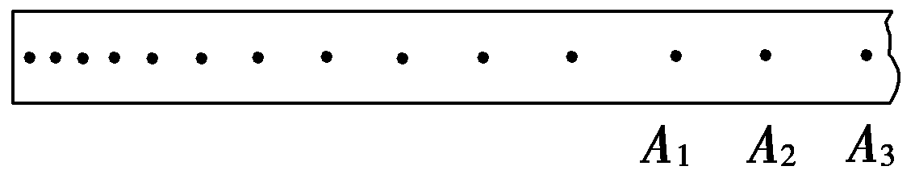

图实－5－1

2．记录实验数据：把计算出的速度填入表格中并算出*v*2的值.

|  |  |  |  |  |
| --- | --- | --- | --- | --- |
| 橡皮筋条数 | 位移*s*/m | 时间*t*/s | 速度*v*/m·s－1 | 速度平方*v*2/m2·s－2 |
|  |  |  |  |  |
|  |  |  |  |  |
|  |  |  |  |  |
|  |  |  |  |  |
|  |  |  |  |  |
|  |  |  |  |  |

3.数据处理：在坐标纸上画出*W*－*v*或*W*－*v*2图线(“*W*”以一条橡皮筋做的功为单位)．

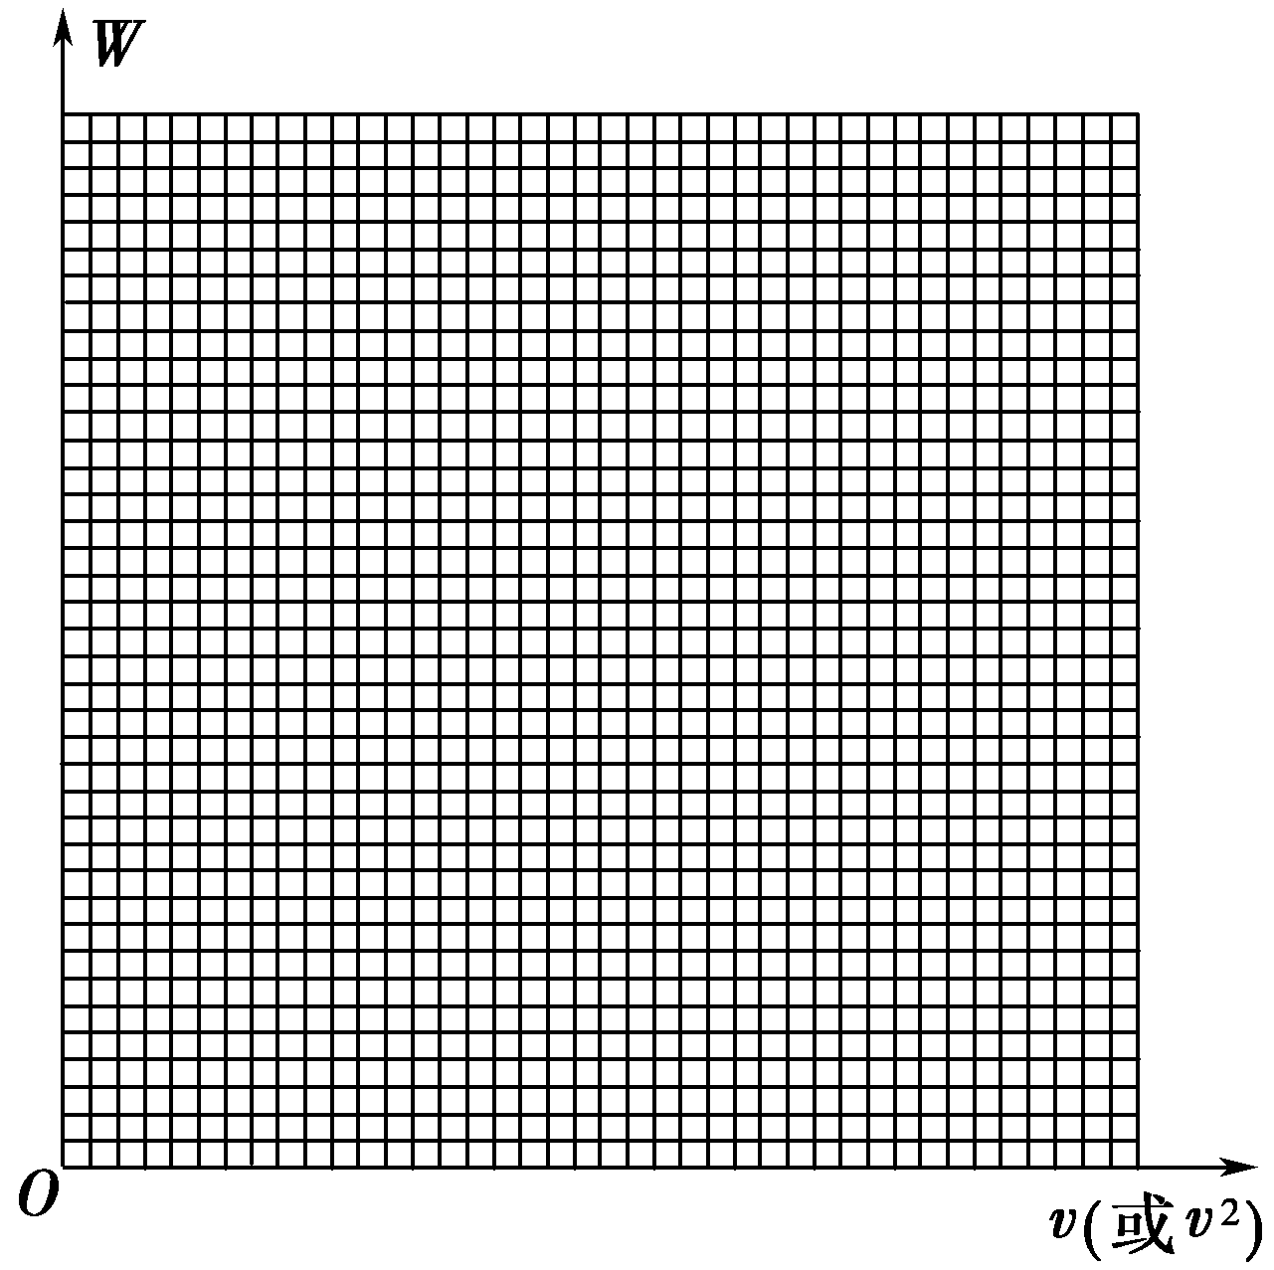

图实－5－2

4．实验结论：从图象分析外力对物体做功与物体速度变化的关系为*W*∝*v*2.

●误差分析

|  |  |  |
| --- | --- | --- |
| 类型 | 产生原因 | 减小方法 |
| 偶然误差 | 小车速度的测量误差 | 多次测量*s*，求平均值 |
| 摩擦力做功 | 平衡摩擦力适当 |
| 系统误差 | 橡皮筋的长度、粗细不一 | 选规格相同的橡皮筋 |

注意事顶

1．平衡摩擦力：将木板一端垫高，使小车的重力沿斜面向下的分力与摩擦阻力平衡．方法：使小车连着纸带并接通电源，轻推小车，由打点计时器打在纸带上的点的均匀程度判断小车是否做匀速运动，找到长木板的一个合适的倾角．

2．选点测速：测小车的速度时，纸带上的点应选均匀部分的，也就是选小车做匀速运动时的部分．

3．橡皮筋的选择：橡皮筋应选规格一样的．力对小车做的功以一条橡皮筋做的功为单位即可，不必计算出具体数值．

4．先后顺序：开始实验时，小车应靠近打点计时器，并且要先接通电源再释放小车．

5．小车的选择：小车质量应适当大一些，使纸带上打的点多一些．

●实验改进

1．本实验中物体运动速度可以使用速度传感器直接采集，比用打点计时器方便快捷且误差较小．

### 2．可以把长木板换成气垫导轨，省略平衡摩擦力的操作步骤，达到简化实验过程的目的.

考向1　实验原理与操作

　(2013·福建高考)在“探究恒力做功与动能改变的关系”实验中(装置如图实－5－3)：

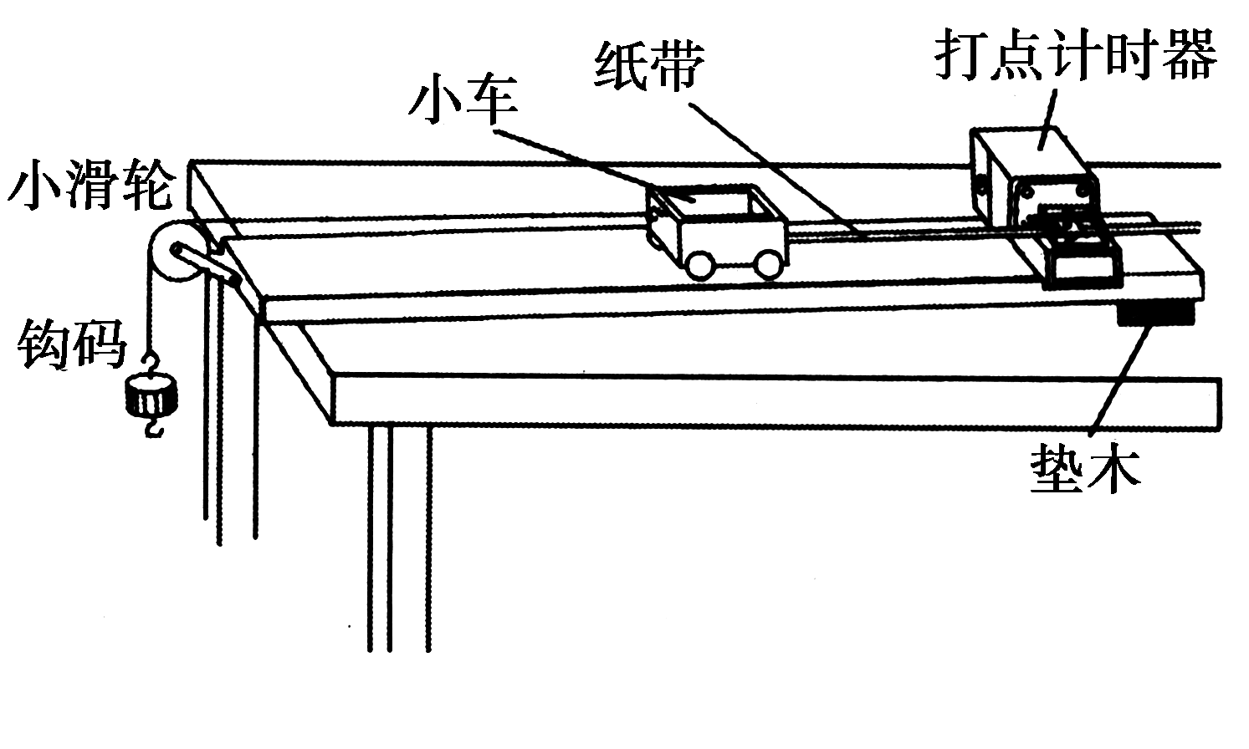

(1)下列说法哪一项是正确的________．(填选项前字母)

A．平衡摩擦力时必须将钩码通过细线挂在小车上

B．为减小系统误差，应使钩码质量远大于小车质量

C．实验时，应使小车靠近打点计时器由静止释放

(2)图实－5－4是实验中获得的一条纸带的一部分，选取*O*、*A*、*B*、*C*计数点，已知打点计时器使用的交流电频率为50 Hz，则打*B*点时小车的瞬时速度大小为________m/s(保留三位有效数字)．

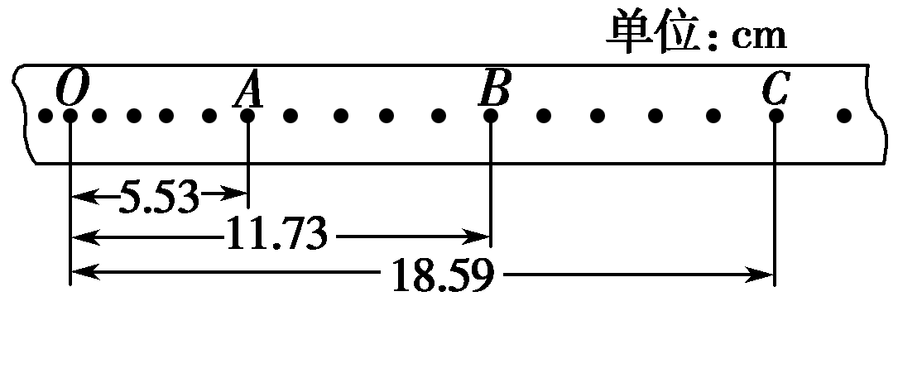

[解析]　(1)平衡摩擦力是让小车重力的下滑分力与摩擦力平衡，故不能挂钩码平衡摩擦力，选项A错误；本实验中，近似认为小车所受拉力等于钩码的重力，因此应使钩码的质量远小于小车的质量，选项B错误；实验时，为充分利用纸带，应使小车靠近打点计时器由静止释放，选项C正确．

(2)*vB*＝＝ m/s

＝0.653 m/s.

[答案]　(1)C　(2)0.653

考向2　数据处理与误差分析

　(2014·珠海模拟)某同学为探究“合力做功与物体动能改变的关系”设计了如下实验，他的操作步骤：

(1)按图实－5－5连接实验装置，其中小车质量*M*＝0.20 kg，钩码总质量*m*＝0.05 kg.

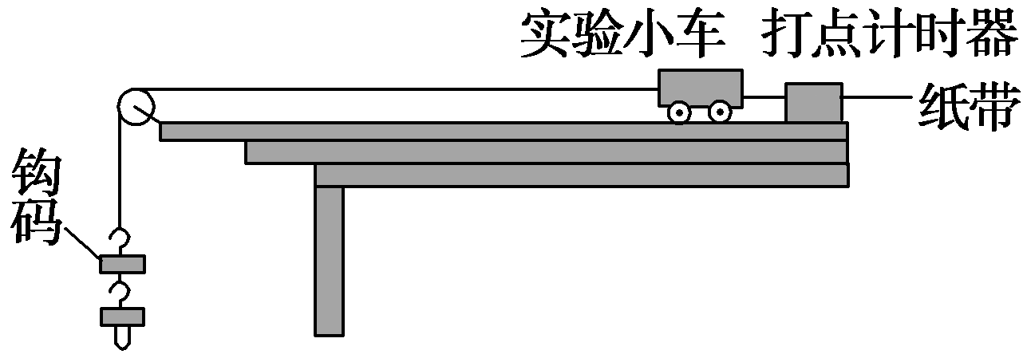

(2)释放小车，然后接通打点计时器的电源(电源频率为*f*＝50 Hz)，打出一条纸带．

(3)他在多次重复实验得到的纸带中取出自认为满意的一条，如图实－5－6所示．

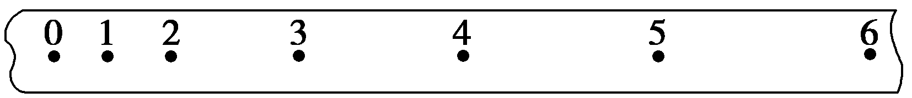

把打下的第一点记作0，然后依次取若干个计数点，相邻计数点间还有4个点未画出，用厘米刻度尺测得各计数点到0点距离分别为*d*1＝0.041 m，*d*2＝0.055 m，*d*3＝0.167 m，*d*4＝0.256 m，*d*5＝0.360 m，*d*6＝0.480 m…，他把钩码重力(当地重力加速度*g*＝10 m/s2)作为小车所受合力，算出打下0点到打下第5点合力做功*W*＝________J(结果保留三位有效数字)，用正确的公式*E*k＝________(用相关数据前字母列式)把打下第5点时小车的动能作为小车动能的改变量，算得*E*k＝0.125 J.

(4)此次实验探究的结果，他没能得到“合力对物体做的功等于物体动能的增量”，且误差很大．通过反思，他认为产生误差的原因如下，其中正确的是________．

A．钩码质量太大，使得合力对物体做功的测量值比真实值偏大太多

B．没有平衡摩擦力，使得合力对物体做功的测量值比真实值偏大太多

C．释放小车和接通电源的次序有误，使得动能增量的测量值比真实值偏小

D．没有使用最小刻度为毫米的刻度尺测距离也是产生此误差的重要原因

[解析]　(3)若用钩码的重力作为小车受的合力，则*F*合＝*mg*＝0.5 N，从0点到打第5点时水平位移*s*＝*d*5＝0.360 m，所以*W*＝*F*合*s*＝0.5×0.360 J＝0.180 J.

打第5点时小车动能*E*k＝*Mv*，*v*5＝，式中Δ*t*为5个时间间隔，即Δ*t*＝，故*E*k＝(*d*6－*d*4)2.

(4)从该同学的实验操作情况来看，造成很大误差的主要原因是把钩码的重力当成了小车的合力，实验前没有平衡摩擦力，故选项A、B正确．C、D两个选项中提到的问题不能对实验结果造成重大影响，故不选C、D.

[答案]　(3)0.180　(*d*6－*d*4)2　(4)AB

考向3　实验创新设计

　(2014·汕头模拟)利用气垫导轨探究弹簧的弹性势能与形变量的关系，在气垫导轨上放置一带有遮光片的滑块、滑块的一端与轻弹簧贴近，弹簧另一端固定在气垫导轨的一端，将一光电门*P*固定在气垫导轨底座上适当位置(如图实－5－7所示)．弹簧处于自然状态时，使滑块向左压缩弹簧一段距离，然后由静止释放滑块，与光电门相连的光电计时器可记录遮光片通过光电门时的挡光时间，则可计算出滑块离开弹簧后的速度大小．

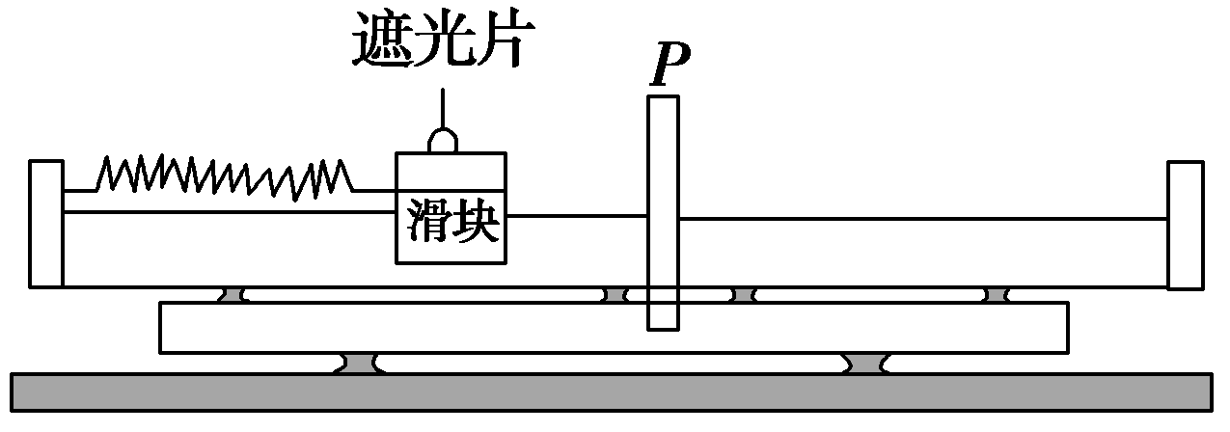

实验步骤如下：

①用游标卡尺测量遮光片的宽度*d*.

②在气垫导轨上通过滑块将弹簧压缩*x*1，滑块由静止释放．

由光电计时器读出滑块第一次通过光电门时遮光片的挡光时间*t*1.

③利用所测数据求出滑块第一次通过光电门时的速度*v*和动能*mv*2.

④增大弹簧压缩量为*x*2、*x*3、…，重复实验步骤②③，记录并计算相应的滑块动能*mv*2，如下表所示．

|  |  |  |  |  |  |  |
| --- | --- | --- | --- | --- | --- | --- |
| 弹簧压缩量*x*(cm) | 0.5 | 1.0 | 1.5 | 2.0 | 2.5 | 3.0 |
| *x*2(cm2) | 0.25 | 1.00 | 2.25 | 4.00 | 6.25 | 9.00 |
| 动能*mv*2 | 0.49*m* | 1.95*m* | 4.40*m* | 7.82*m* | 12.22*m* | 17.60*m* |

(1)测量遮光片的宽度时游标卡尺标数如图实－5－8所示，读得*d*＝________cm；

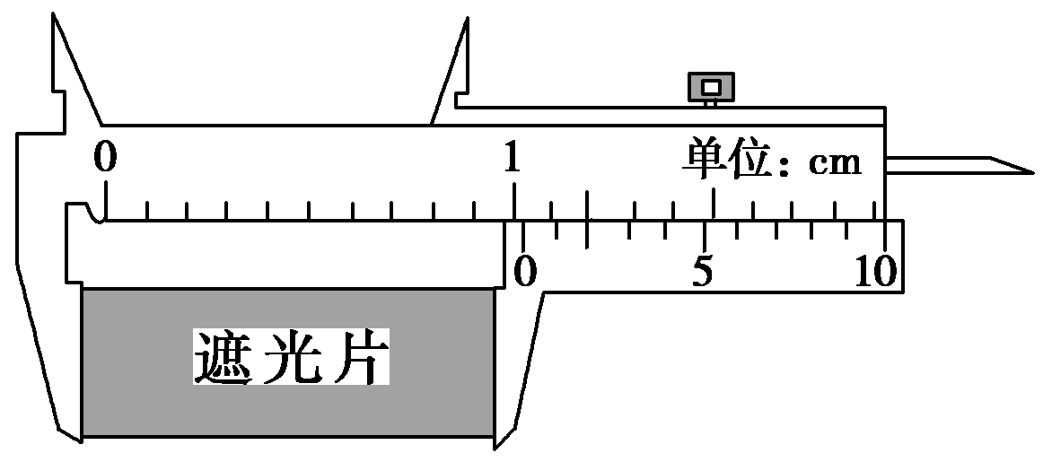

图实－5－8

(2)在下面所给的两个坐标系中分别作出*mv*2－*x*和*mv*2－*x*2图象：

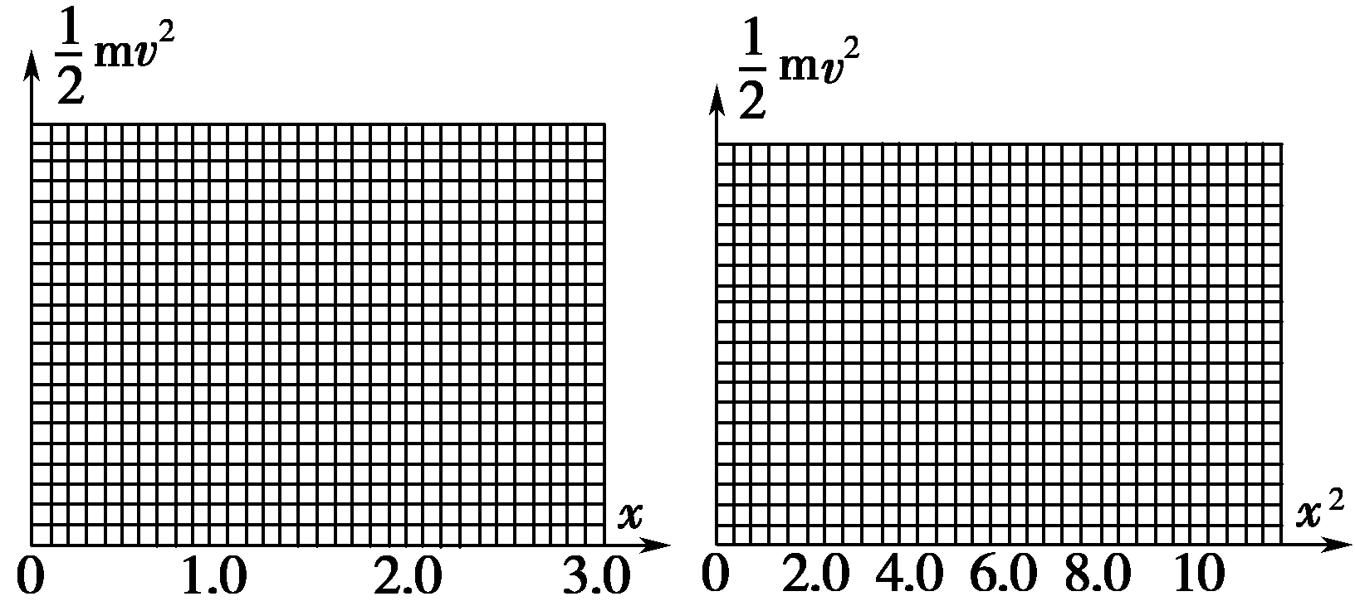

(3)由机械能守恒定律，*E*p＝*mv*2，根据图象得出结论是

________________________________________________.

[解析]　(1)根据游标卡尺读数规则，读出遮光片的宽度*d*＝1.0 cm＋0.02 cm＝1.02 cm.

(2)根据描点法在坐标系中进行描点、连线，所作

*mv*2－*x*和*mv*2－*x*2图象如图所示：

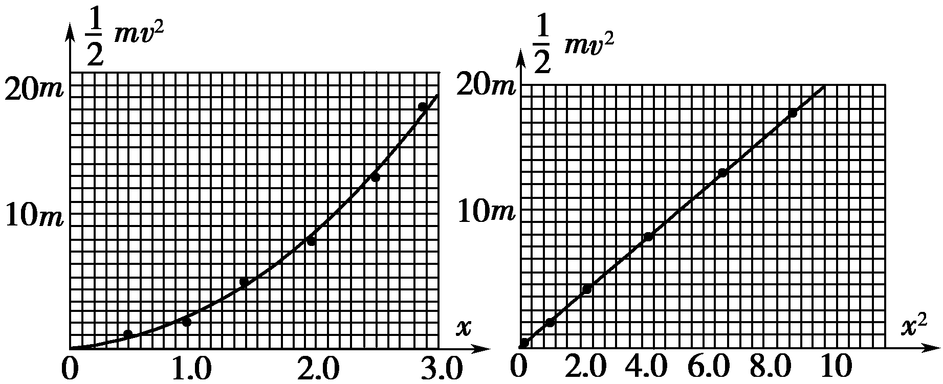

(3)根据图象得出结论是：弹性势能的大小与形变量*x*的二次方成正比．

[答案]　(1)1.02　(2)见解析　(3)弹性势能的大小与形变量*x*的二次方成正比

### 冲关练两级集训.TIF

[A组　基础训练]

1．(多选)(2014·黄梅一中高三适应训练)“探究动能定理”的实验装置如图实－5－10所示，当小车在两条橡皮筋作用下弹出时，橡皮筋对小车做的功记为*W*0.当用4条、6条、8条……完全相同的橡皮筋并在一起进行第2次、第3次、第4次……实验时，橡皮筋对小车做的功记为2*W*0、3*W*0、4*W*0……，每次实验中由静止弹出的小车获得的最大速度均可由打点计时器所打的纸带测出．关于该实验，下列说法正确的是(　　)

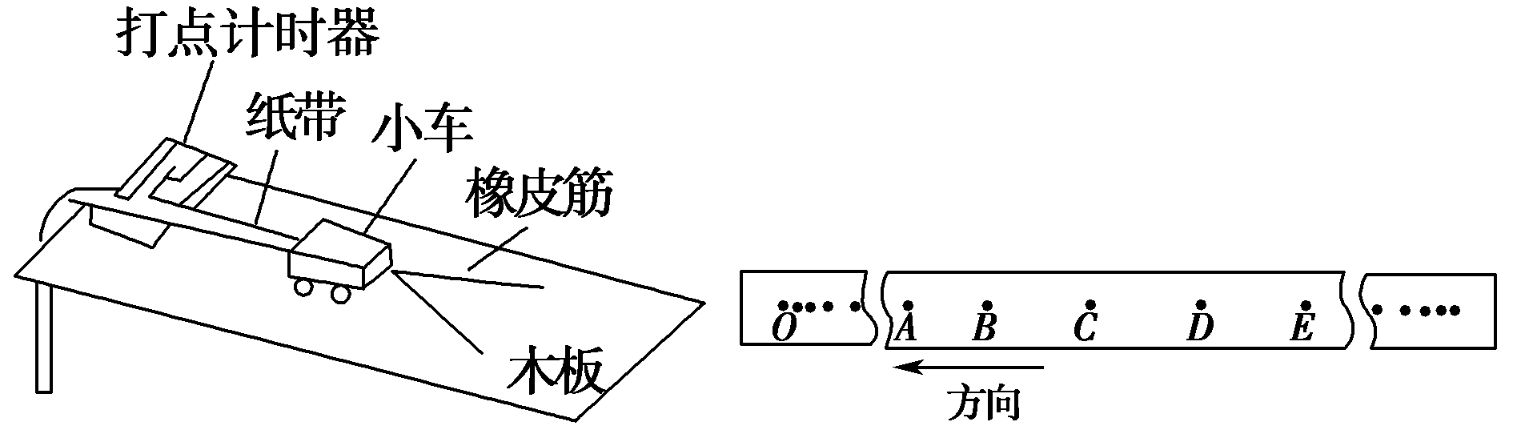

(1)　　　　　　　　　　　　(2)

图实－5－10

A．每次实验中应使小车从同一位置由静止弹出

B．利用每次测出的小车最大速度*v*m和橡皮筋做的功*W*，依次做出*W*－*v*m、*W*－*v*、*W*－*v*、*W*2－*v*m、*W*3－*v*m……的图象，得出合力做功与物体速度变化的关系

C．打点计时器可以用直流电源供电，电压为4～6 V

D．实验中使用的若干根橡皮筋的原长可以不相等

[解析]　小车获得的动能应该等于橡皮筋对其做的功，所以小车必须从同一位置由静止弹出．故A正确；橡皮筋对小车做的功和小车获得的动能满足：*W*＝*mv*2的关系，所以当小车质量一定时，*W*与*v*2成正比．所以最好做*W*与*v*2的关系，实验是需要画多个图象找最好的，故B正确；打点计时器使用的交流电源，故C错误；实验中用到多条橡皮筋，就要求每次橡皮筋相同且被拉长的一样多，这样橡皮筋对小车做的功才有倍数关系，故D错误．

[答案]　AB

2．(2014·邯郸模拟)某学习小组利用自行车的运动“探究阻力做功与速度变化的关系”．人骑自行车在平直的路面上运动，当人停止蹬车后，由于受到阻力作用，自行车的速度会逐渐减小至零．在此过程中，阻力做功使自行车的速度发生变化．设自行车无动力后受到的阻力恒定．

(1)在实验中使自行车在平直的公路上获得某一速度后停止蹬车，可以测出自行车继续向前滑行的距离*s*.为了计算停止蹬车时自行车的初速度*v*，还需要测量__________________(填写物理量的名称及符号)．

(2)设自行车受到的阻力恒为*f*，计算出阻力做的功大小及自行车的初速度．改变人停止蹬车时自行车的速度，重复实验，可以得到多组测量值．以阻力对自行车做功大小为纵坐标，自行车初速度为横坐标，作出*W*－*v*曲线．分析这条曲线，就可以得到阻力做功大小与自行车速度变化大小的定性关系．在实验中作出*W*－*v*图象如图所示，其中符合实际情况的是________．

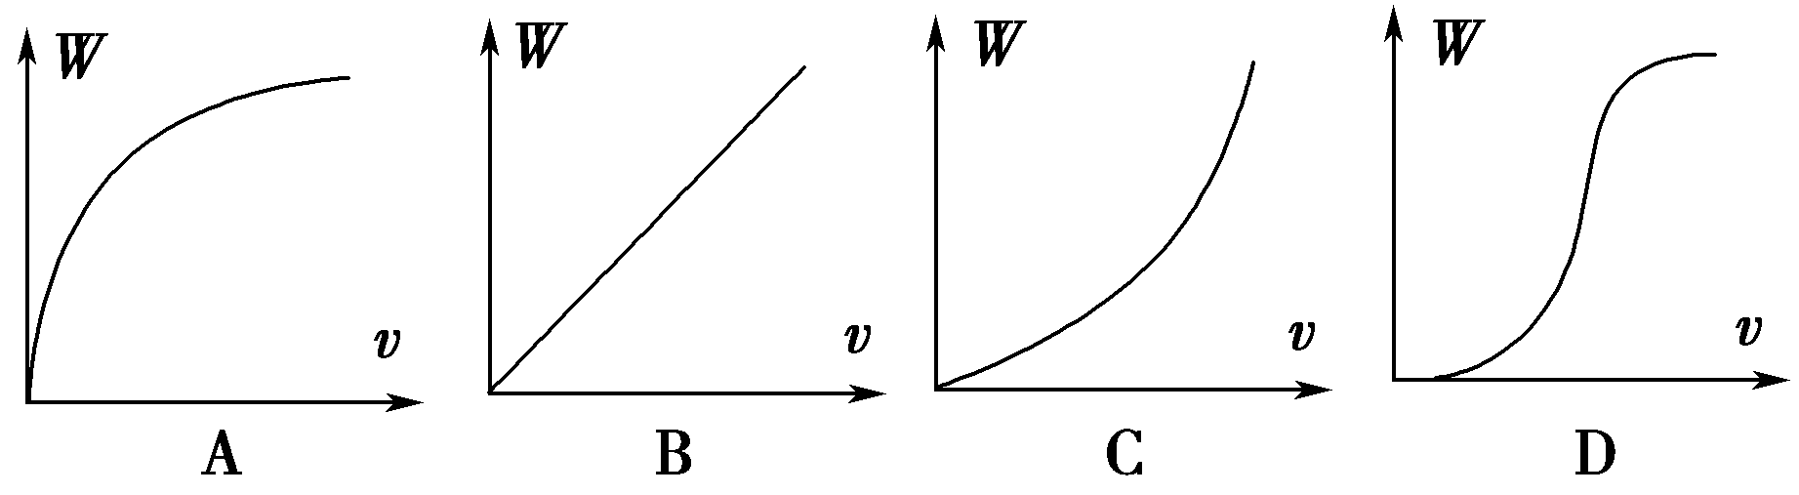

[解析]　(1)由*s*＝·*t*可得：*v*＝，可见只要再测量停止蹬车到速度到零的过程所经历的时间*t*，即可计算出自行车匀速行驶的速度*v*.

(2)由*W*＝*mv*2可知，*W*－*v*的图象应为C.

[答案]　(1)停止蹬车到减速为0所经过的时间*t*　(2)C

3．在“探究恒力做功与物体的动能改变量的关系”的实验中备有下列器材：

A．电磁打点计时器；B.天平；C.秒表；D.低压交流电源；

E．电池；F.纸带；G.细线、砝码、小车、砝码盘；H.薄木板．

(1)其中多余的器材是_______，缺少的器材是______．

(2)测量时间的工具是_____；测量质量的工具是______．

(3)如图实－5－11所示是打点计时器打出的小车(质量为*m*)在恒力作用下做匀加速直线运动的纸带．测量数据已用字母表示在图中，打点计时器的打点周期为*T*.请分析：利用这些数据能否验证动能定理？若不能，请说明理由；若能，请说出做法，并对这种做法做出评价．

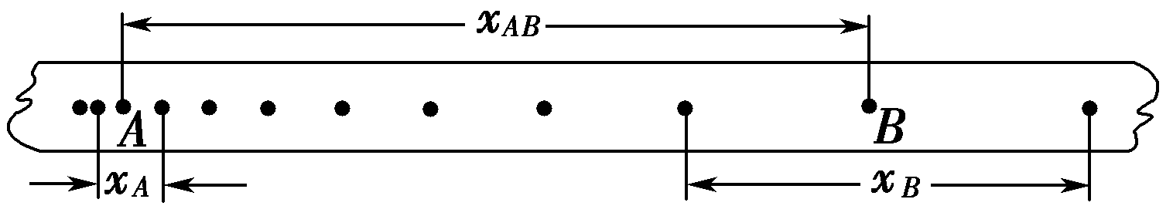

图实－5－11

[解析]　(1)计算小车速度是利用打点的纸带，故不需要秒表；电磁打点计时器应使用低压交流电源，故多余的器材是C、E；测量点与点之间的距离要用毫米刻度尺，故缺少的器材是毫米刻度尺．

(2)测量时间的工具是电磁打点计时器，测量质量的工具是天平．

(3)能．从*A*到*B*的过程中，恒力做的功为*WAB*＝*FxAB*

物体动能的变化量为*E*k*B*－*E*k*A*＝*mv*－*mv*＝*m*2－*m*2＝*m*

只要验证*FxAB*＝*m*即可．

优点：*A*、*B*两点的距离较远，测量时的相对误差较小．

缺点：只进行了一次测量验证，说服力不强．

[答案]　(1)C、E　毫米刻度尺　(2)电磁打点计时器　天平　(3)见解析

[B组　能力提升]

4．(2013·河南中原名校模拟)某学习小组用如图实－5－12所示的气垫导轨装置来“探究牛顿第二定律”，由导轨标尺可以测出两个光电门之间的距离*L*＝25 cm，用光电门测出窄遮光板依次通过两个光电门的时间分别为Δ*t*1＝2×10－3 s，Δ*t*2＝10－3 s，窄遮光板的宽度为*d*，滑块和遮光板的质量为*M*，沙和沙桶的质量为*m*，且满足*m*≪*M*.

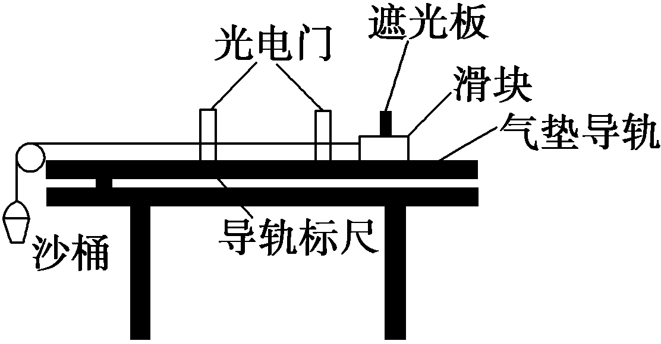

图实－5－12

(1)如图实－5－13所示，用游标卡尺测出挡光板的宽度为*d*，则*d*＝________mm，此滑块的加速度*a*＝______m/s2(本空保留二位有效数字)．

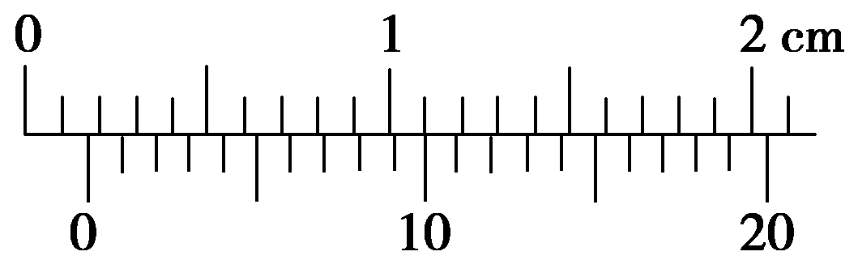

图实－5－13

(2)该学习小组在测出滑块的加速度后，经分析讨论，可用上述实验装置来探究动能定理，动能定理的表达式为________(用题中所给物理量符号表示)．

[解析]　(1)*d*＝1 mm＋0.05 mm×10＝1.50 mm.

*v*1＝＝0.75 m/s　*v*2＝＝1.50 m/s.

由*v*－*v*＝2*aL*可得滑块的加速度*a*＝3.4 m/s2.

(2)满足*m*≪*M*的情况下，沙和沙桶的重力做的功等于滑块和遮光板的动能增加量，即：

*mgL*＝*M*2－*M*2.

[答案]　(1)1.50　3.4

(2)*mgL*＝*M*2－*M*2

5．(2014·江西师大模拟)某学习小组利用如图实－5－14所示的装置验证动能定理．

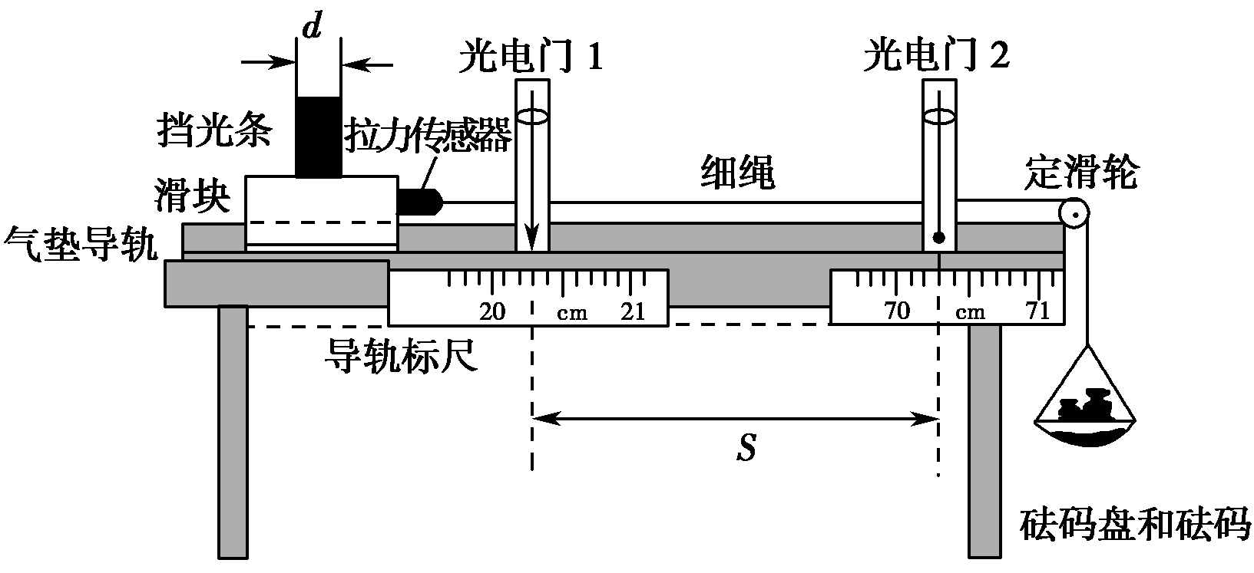

图实－5－14

(1)将气垫导轨调至水平，安装好实验器材，从图中读出两光电门中心之间的距离*s*＝________cm；

(2)测量挡光条的宽度*d*，记录挡光条通过光电门1和2所用的时间Δ*t*1和Δ*t*2，并从拉力传感器中读出滑块受到的拉力*F*，为了完成实验，还需要直接测量的一个物理量是__________；

(3)该实验是否需要满足砝码盘和砝码的总质量远小于滑块、挡光条和拉力传感器的总质量？________(填“是”或“否”)

[解析]　(1)由图可知，*s*＝70.30 cm－20.30 cm＝50.00 cm.

(2)要应用滑块验证动能定理，应有关系式：

*Fs*＝*M*2－*M*2，故还应测量滑块、挡光条和拉力传感器的总质量*M*.

(3)因拉力传感器直接测出滑块所受的合外力，并不是用砝码和砝码盘的总重力代替做实验，故没必要满足砝码盘和砝码的总质量远小于滑块、挡光条和拉力传感器的总质量．

[答案]　(1)50.00　(2)滑块、挡光条和拉力传感器的总质量*M*　(3)否

6．(2014·三门峡模拟)某学习小组在“探究功与速度变化关系”的实验中采用了如图实－5－15所示的实验装置．

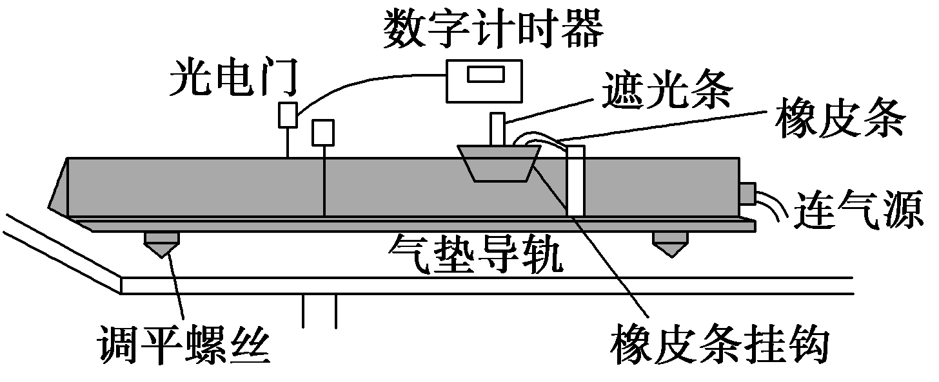

图实－5－15

(1)将气垫导轨接通气泵，通过调平螺丝调整气垫导轨使之水平，检查是否调平的方法是______________________．

(2)如图实－5－16所示，游标卡尺测得遮光条的宽度Δ*d*＝________cm.实验时，将橡皮条挂在滑块的挂钩上，向后拉伸一定的距离，并做好标记，以保证每次拉伸的距离恒定．现测得挂一根橡皮条时，滑块弹离橡皮条后，经过光电门的时间为Δ*t*，则滑块最后匀速运动的速度表达式为________(用字母表示)．

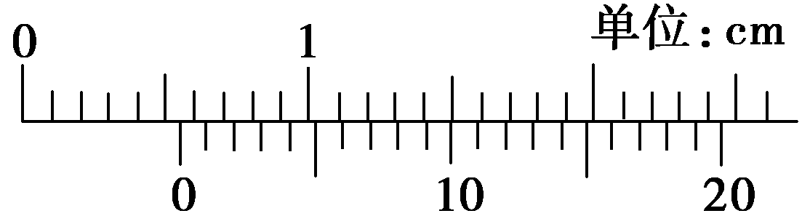

(3)逐根增加橡皮条，记录每次遮光条经过光电门的时间，并计算出对应的速度．则画出的*W*－*v*2图象应是________．

[解析]　(1)检查导轨是否水平的方法：将滑块轻放在气垫导轨上，看其是否滑动(或将滑块轻放在气垫导轨上，轻推滑块看是否匀速运动)．

(2)Δ*d*＝5 mm＋0.05 mm×10＝5.50 mm＝0.550 cm

滑块匀速运动的速度*v*＝.

(3)由动能定理可知，*W*＝*mv*2，故画出的*W*－*v*2图象应是过坐标原点的一条倾斜直线．

## [答案]　(1)将滑块轻置于气垫导轨之上，看其是否滑动；或将滑块轻置于气垫导轨之上，轻推滑块看是否匀速运动(其他方法正确同样得分)　(2)0.550　　(3)过坐标原点的一条倾斜直线





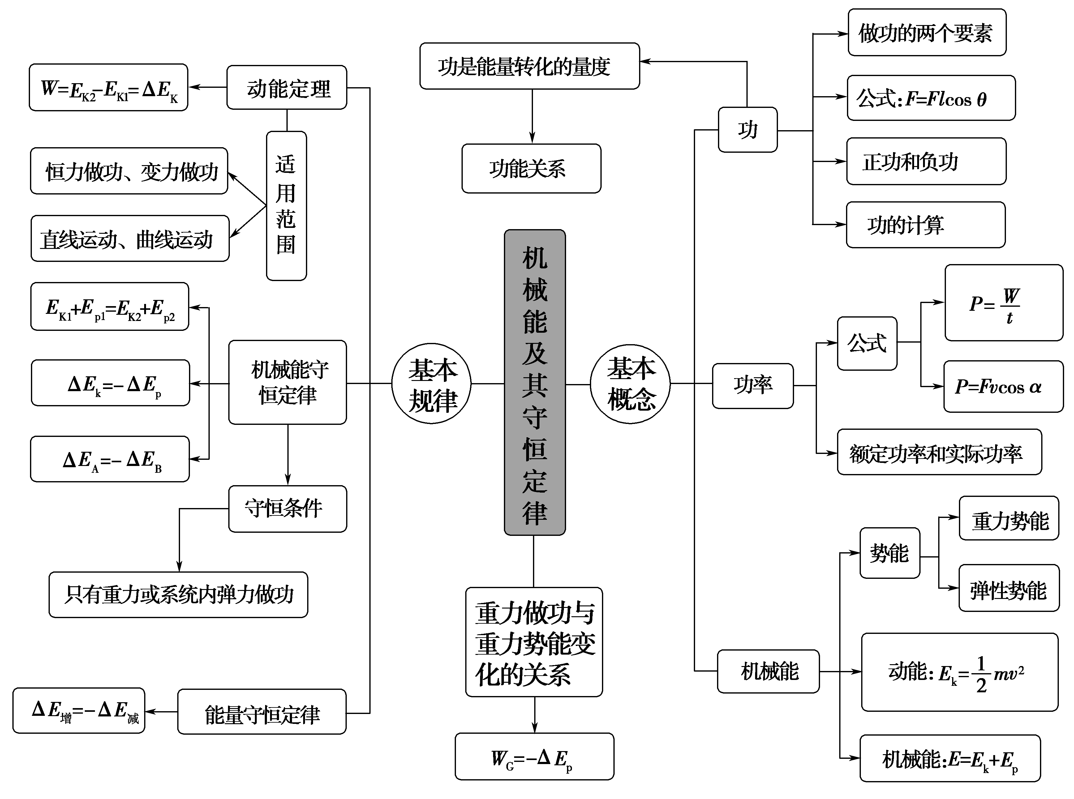



### 应用动力学和能量观点解决力学问题

用动力学和能量观点处理力学综合问题，是历年高考的热点，此类题目综合性较强，难度中等偏上．涉及的知识点主要有机械能守恒定律、功能关系和滑动摩擦力做功与能量转化的关系三大类。失分情况比较严重，针对这种情况，对此类问题可按如下两条思路进行分析．

(1)若一个物体参与了多个运动过程，有的过程只涉及运动和力的问题或只要求分析物体的动力学特点，则要用动力学方法求解．(2)若某过程涉及到做功和能量转化问题，则要考虑应用动能定理或机械能守恒定律求解．

一、应用牛顿运动定律和动能定理分析多过程问题

若一个物体参与了多个运动过程，有的运动过程只涉及分析力或求解力而不涉及能量问题，则常常用牛顿运动定律求解；若该过程涉及能量转化问题，并且具有功能关系的特点，则往往用动能定理求解．

　如图5－1甲所示，斜面*AB*与半径为0.5 m的光滑竖直圆轨道*BCD*相切于*B*点，*CD*部分是半圆轨道，*C*、*D*为圆轨道的最低点和最高点．将质量为0.1 kg的小物块(可视为质点)从轨道的*ABC*部分某处由静止释放，释放点与*C*点的高度差为*h*，用力传感器测出物块经*C*点时对轨道的压力*F*，得到*F*与*h*的关系图象如图5－1乙所示．已知物块与斜面间的动摩擦因数为0.3，重力加速度*g*取10 m/s2.求：

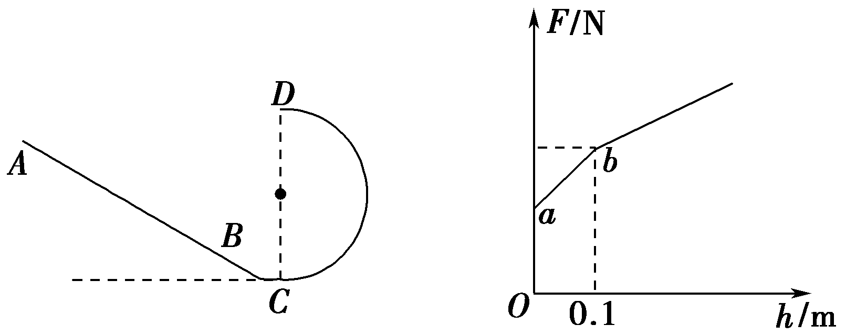

甲　　　　　　乙

图5－1

(1)图乙中*a*、*b*两点的纵坐标*Fa*、*Fb*的数值；

(2)物块在斜面上的释放点与*B*点的距离*l*为多大时，物块离开*D*点后落到轨道上与圆心*O*等高的位置上．

[解析]　(1)题图乙中的*a*点横坐标*h*＝0，即物块静止于*C*点．

*Fa*＝*mg*＝1 N①

释放点位于*B*点下方时

*mgh*＝*mv*②

*F*－*mg*＝*m*③

解得*F*＝*mg*＋*h*④

由题图乙可知，*B*点高度对应*b*点横坐标，*B*点与*C*点高度差*hB*＝0.1 m⑤

代入数据得*Fb*＝1.4 N⑥

(2)设斜面倾角为*θ*，由几何关系

*hB*＝*R*(1－cos *θ*)⑦

代入数据得cos *θ*＝0.8，sin *θ*＝0.6

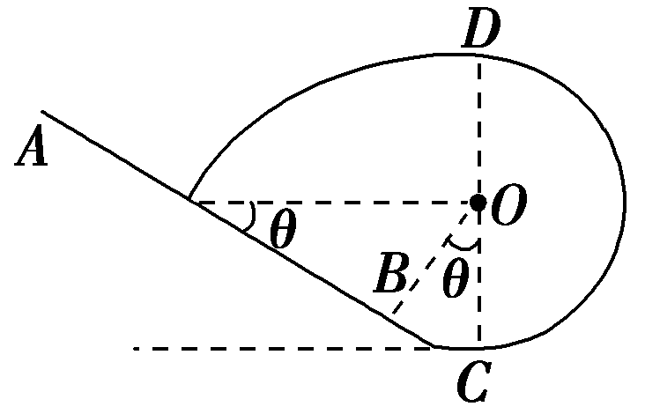

物块离开*D*点后，做平抛运动

*R*＝*gt*2

＝*vDt*

物块从斜面上由静止释放运动到*D*点，由动能定理：

*mgl*sin *θ*＋*mgR*(1－cos *θ*)－*μmgl*cos *θ*－*mg*·2*R*＝*mv*

代入数据，得*l*＝3.46 m.

[答案]　(1)1 N　1.4 N　(2)3.46 m

二、用动力学和能量观点分析多过程问题

若一个物体参与了多个运动过程，有的运动过程只涉及分析力或求解力而不涉及能量问题，则常常用牛顿运动定律求解；若该过程涉及能量转化问题，并且具有功能关系的特点，则往往用动能定理或机械能守恒定律以及能量守恒定律求解．

　(2014·绵阳市诊断)如图5－2所示，在倾角为37°的足够长的光滑斜面上，放一质量为*mA*＝0.2 kg的薄板*A*，*A*板上、下段由不同材料构成，下段表面光滑，长度*l*＝3 m，上段表面租糙；质量为*mB*＝2.0 kg的金属块*B*(视为质点)位于*A*的最下端，*B*与*A*上段间的动摩擦因数*μ*＝0.1；质量为*mC*＝1.2 kg的物块*C*通过轻线绕过定滑轮与*B*相连．忽略滑轮质量及轴间的摩擦，*A*、*B*间最大静摩擦力可认为等于滑动摩擦力．开始时，整个系统在外力作用下，处于静止状态，轻线被拉直．cos 37°＝0.8，sin 37°＝0.6，*g*＝10 m/s2.求：

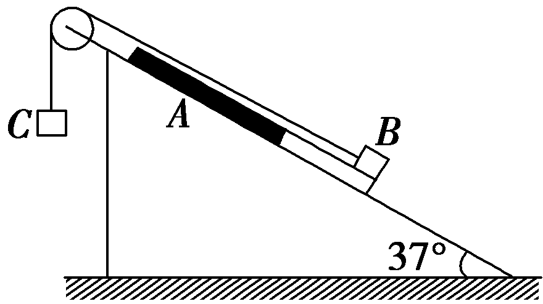

图5－2

(1)撤去外力的瞬间，*A*、*B*、*C*的加速度分别是多大；

(2)撤去外力后的整个过程中，因摩擦产生的热量*Q*.(绳足够长，*B*始终没滑出*A*板)

[解析]　(1)由于*mBg*sin 37°＝*mCg*＝12 N

所以，撤去外力的瞬间*aB*＝*aC*＝0

对薄板*A*，有*mAg*sin 37°＝*mAaA*

得*aA*＝6 m/s2.

(2)由于斜面和*A*板下段表面都光滑，撤去外力后，*A*板从静止开始向下做匀加速运动，只要金属块*B*在*A*板下段表面上，*B*、*C*就保持静止不动．*A*板上段运动到金属块*B*下方后，*B*和*C*受滑动摩擦力作用将一起以相同大小的加速度做加速运动．设*A*板上段刚滑到*B*下方时速度为*vA*，则

*v*＝2*aAl*

解得*vA*＝6 m/s

*B*在*A*板上段表面时，设*A*板加速度为*aA*1，*B*和*C*加速度为*aB*1，轻线拉力为*F*，则

*mAg*sin 37°－*μmBg*cos 37°＝*mAaA*1

*mBg*sin 37°＋*μmBg*cos 37°－*F*＝*mBaB*1

*F*－*mCg*＝*mCaB*1

解得*aA*1＝－2 m/s2，*aB*1＝0.5 m/s2

*A*、*B*、*C*最终达到相等速度．假设速度相等之后，*A*、*B*间的静摩擦力*f*小于最大静摩擦力*f*m，即*A*、*B*相对静止，*A*、*B*、*C*三者加速度大小相同，设为*a*0，则

(*mA*＋*mB*)*g*sin 37°－*mCg*＝(*mA*＋*mB*＋*mC*)*a*0

*mAg*sin 37°－*f*＝*mAa*0

*a*0＝0.35 m/s2，*f*＝1.13 N

*f*m＝*μmBg*cos 37°＝1.6 N

即*f*<*f*m，假设成立，之后*A*、*B*相对静止．

设*A*、*B*、*C*达到相等速度*v*1所需时间为*t*，则

*v*1＝*vA*＋*aA*1＝*aB*1*t*

解得*t*＝2.4 s，*v*1＝1.2 m/s

设在时间*t*内，*A*通过的距离是*xA*，*B*和*C*通过的距离是*xB*，则

*xA*＝(*vA*＋*v*1)*t*/2

*xB*＝*v*1*t*/2

解得*xA*＝8.64 m，*xB*＝1.44 m

*Q*＝*μmBg*cos 37°(*xA*－*xB*)

*Q*＝11.52 J.

[答案]　(1)6 m/s2　0　0　(2)11.52 J

——[方法运用练习]——————————————

1．(2015·内江市模拟)如图5－3所示，是某城市轻轨车站的设计方案图，与站台连接的轨道有一个小斜坡*AB*，电车进站时要上坡，出站时要下坡．如果坡高*h*＝2.45 m，电车到达坡底*A*点前以速度*v*0＝43.2 km/h做匀速运动，到达*A*点后便切断电源但不制动，不考虑电车的长度及所受的摩擦力，除斜坡*AB*外，其余轨道均水平，*g*＝10 m/s2.则

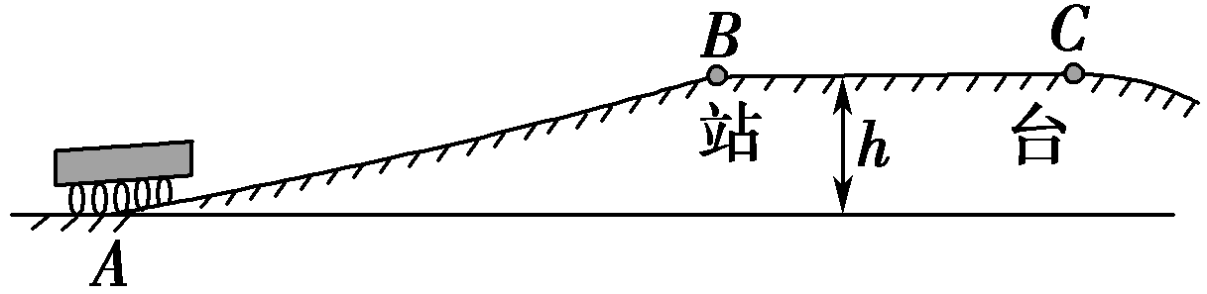

图5－3

(1)试通过计算判断，电车能否冲上站台？

(2)如果能冲上，为了使电车到达坡顶*B*点时的速度刚好为零，需要在电车到达坡底*A*点前切断电源并制动．若制动时提供的最大制动力是车重的0.5，那么，切断电源并制动的最短时间为多少？

[解析]　(1)设电车在上坡过程中，它能上升的最大高度为*h*′，由机械能守恒定律得*mgh*′＝*mv*　解得*h*′＝7.2 m

因为*h*′＝7.2 m>*h*＝2.45 m，所以，电车能冲上站台

(2)设电车到达坡顶时的速度刚好为零，它在坡底的速度为*v*′，由机械能守恒定律得*mgh*＝*mv*′2　解得*v*′＝7 m/s

设电车制动后的最大加速度的大小为*a*，由牛顿第二定律得0.5*mg*＝*ma*

设电车上坡前切断电源并制动的最短时间为*t*，由运动公式有－*a*＝

联立以上各式并代入数据解得*t*＝1 s.

[答案]　(1)能　(2)1 s

2．(2015·成都市一诊)遥控电动赛车的比赛中有一个规定项目是“飞跃壕沟”，如图5－4所示，比赛中要求赛车从起点出发，沿水平直轨道运动，在*B*点飞出后跃过“壕沟”，落在平台*EF*段．已知赛车的质量*m*＝1.0 kg、额定功率*P*＝10.0 W、在水平直轨道上受到的阻力恒为*f*＝2.0 N，*BE*的高度差*h*＝0.45 m，*BE*的水平距离*x*＝0.90 m．赛车车长不计，空气阻力不计，*g*取10 m/s2.

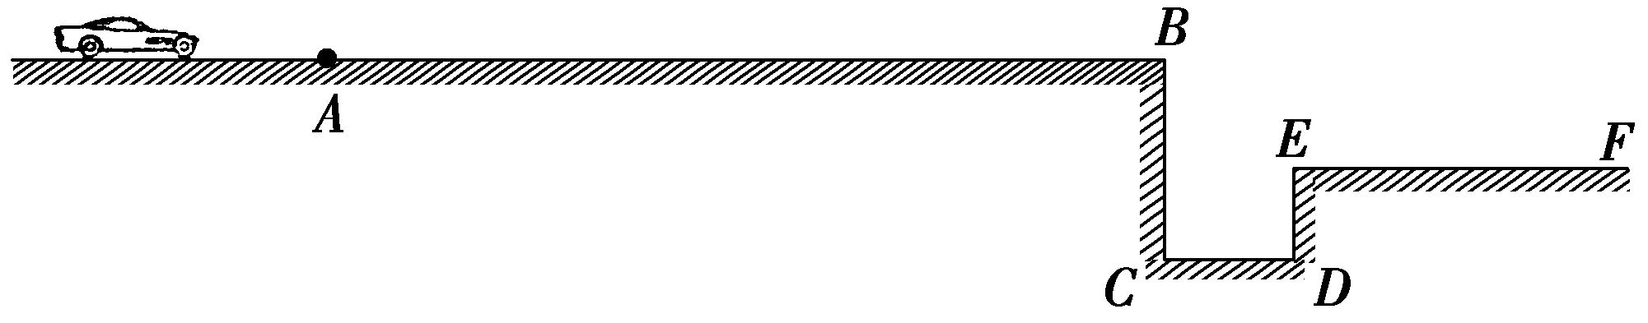

图5－4

(1)若赛车在水平直轨道上能达到最大速度，求最大速度*v*m的大小；

(2)要跃过壕沟，求赛车在*B*点最小速度*v*的大小；

(3)比赛中，若赛车在*A*点达到最大速度*v*m后即刻停止通电，赛车恰好能跃过壕沟，求*AB*段距离*s*.

[解析]　(1)赛车在水平轨道上达到最大速度时，设其牵引力为*F*牵

根据牛顿第二定律有*F*牵－*f*＝0

又因为*P*＝*F*牵*v*m

所以*v*m＝＝5.0 m/s.

(2)赛车通过*B*点后在空中做平抛运动，设赛车在空中运动时间为*t*1

则有*h*＝*gt*

*x*＝*vt*1

代入数据解得*v*＝3.0 m/s.

(3)停止通电后，赛车在水平方向只受阻力作用

根据动能定理有*fs*＝*mv*－*mv*2

代入数据解得*s*＝4 m.

[答案]　(1)5.0 m/s　(2)3.0 m/s　(3)4 m

3．如图5－5所示，已知小孩与雪橇的总质量为*m*＝20 kg，静止于水平冰面上的*A*点，雪橇与冰面间的动摩擦因数为*μ*＝0.1(*g*取10 m/s2)．

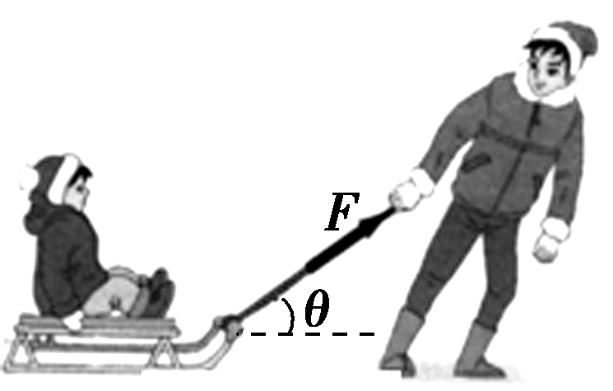

图5－5

(1)妈妈先用30 N的水平恒力拉雪橇，经8 s到达*B*点，求*A*、*B*两点间的距离*L*；

(2)若妈妈用大小为30 N，与水平方向成37°角的力斜上拉雪橇，使雪橇从*A*处由静止开始运动并能到达(1)问中的*B*处，求拉力作用的最短距离(已知cos 37°＝0.8，sin 37°＝0.6)．

[解析]　(1)令*F*＝30 N，*t*＝8 s，设雪橇加速度为*a*，对小孩进行受力分析，由牛顿第二定律得*F*－*μmg*＝*ma*

解得*a*＝0.5 m/s2

由*L*＝*at*2

解得*L*＝16 m.

(2)设妈妈的力作用了*x*距离后撤去，小孩到达*B*点的速度恰好为零．

解法一　由动能定理得

*F*cos 37°·*x*－*μ*(*mg*－*F*sin 37°)·*x*－*μmg*(*L*－*x*)＝0

解得*x*＝12.4 m

解法二　由牛顿第三定律

*F*cos 37°－*μ*(*mg*－*F*sin 37°)＝*ma*1

*μmg*＝*ma*2

由运动学公式得

*v*2＝2*a*1*x*

*v*2＝2*a*2(*L*－*x*)

解得*x*＝12.4 m.

[答案]　(1)16 m　(2)12.4 m

4．(2014·韶关模拟)如图5－6所示，水平传送带*AB*的右端与在竖直面内用内径光滑的钢管弯成的“9”形固定轨道相接，钢管内径很小．传送带的运行速度*v*0＝4.0 m/s，将质量*m*＝0.1 kg的可看做质点的滑块无初速度地放在传送带的*A*端．已知传送带长度*L*＝4.0 m，“9”字全高*H*＝0.5 m，“9”字上半部分圆弧半径*R*＝0.1 m，滑块与传送带间摩擦因数*μ*＝0.2，重力加速度*g*＝10 m/s2，求：

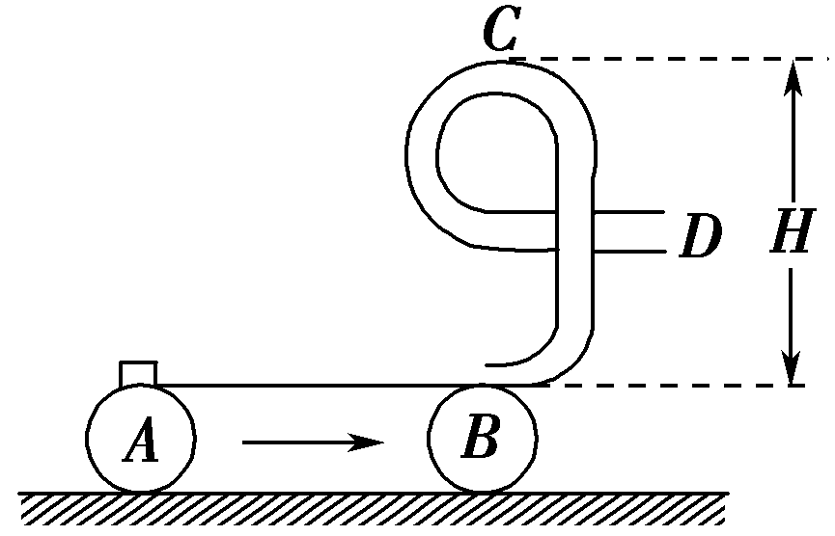

图5－6

(1)滑块从传送带*A*端运动到*B*端所需要的时间；

(2)滑块滑到轨道最高点*C*时对轨道作用力的大小和方向．

[解析]　(1)滑块在传送带上加速运动时，

由牛顿第二定律知*μmg*＝*ma*

得*a*＝*μg*＝2 m/s2

加速到与传送带速度相同时所需要的时间

*t*＝＝2 s

位移*x*＝*at*2＝4 m

此时物块恰好到达*B*端，即滑块从*A*端运动到*B*端所需的时间*t*＝2 s

(2)滑块从*B*到*C*的过程中，由机械能守恒定律得

*mgH*＋*mv*＝*mv*

在*C*点，设轨道对滑块的弹力方向竖直向下，由牛顿第二定律得

*N*＋*mg*＝

联立解得*N*＝3 N

由牛顿第三定律知滑块对轨道的作用力*N*′＝*N*＝3 N，方向竖直向上．

[答案]　(1)2 s　(2)3 N　方向竖直向上

章末达标检测(五)

一、选择题(本题共10小题)

1．(多选)(2014·滨州模拟)下面关于蹦床运动的说法中正确的是(　　)

A．运动员下落到刚接触蹦床时，速度最大

B．运动到最低点时，床对运动员的作用力大于运动员对床的作用力

C．从刚接触蹦床到运动至最低点的过程中，运动员的加速度先减小后增大

D．在下落过程中，重力对运动员所做的功等于其重力势能的减小量

[解析]　运动员刚下落到刚接触蹦床时，合力仍为*mg*，之后还要加速，A错误；运动员对床的作用力与床对运动员的作用力等大反向，B错误；从刚接触床到运动到最低点，运动员随着所受向上弹力的增大，其加速度先减小后反向增大，C正确；重力对运动员所做的功一定等于运动员重力势能的减少量，D正确．

[答案]　CD

2．(多选)汽车在平直的公路上以恒定的功率启动，设阻力恒定，则图5－7中关于汽车运动过程中加速度、速度随时间变化的关系，以下判断正确的是(　　)

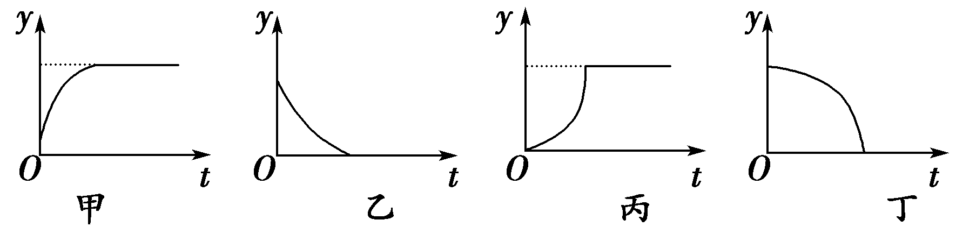

图5－7

A．汽车的加速度—时间图象可用图乙描述

B．汽车的速度—时间图象可用图甲描述

C．汽车的加速度—时间图象可用图丁描述

D．汽车的速度—时间图象可用图丙描述

[解析]　由牛顿第二定律得*F*－*F*f＝*ma*，*F*＝，即－*F*f＝*ma*，随着*v*的增大，物体做加速度减小的加速运动，在*v* －*t*图象上斜率应越来越小，故甲为汽车的速度—时间图象，B对，D错；因速度增加得越来越慢，由*a*＝－知，加速度减小得越来越慢，最后趋于零，故图乙为汽车加速度—时间图象，A对，C错．

[答案]　AB

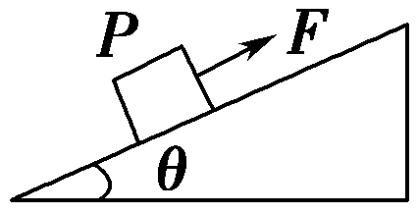

图5－8

3．(2014·唐山摸底)如图5－8所示，位于固定粗糙斜面上的小物块*P*，受到一沿斜面向上的拉力*F*，沿斜面匀速上滑．现把力*F*的方向变为竖直向上，若使物块*P*仍沿斜面保持原来的速度匀速运动，则(　　)

A．力*F*一定要变小　　　　　 B．力*F*一定要变大

C．力*F*的功率将减小 D．力*F*的功率将增大

[解析]　受到一沿斜面向上的拉力*F*，*F*＝*mg*sin *θ*＋*μmg*cos *θ*，把力*F*的方向变为竖直向上，仍沿斜面保持原来的速度匀速运动，*F*＝*mg*，由于题述没有给出*θ*和*μ*的具体数值，不能判断出力*F*如何变化，选项A、B错误；由于力*F*的方向变为竖直向上后，摩擦力不再做功，力*F*的功率将减小，选项C正确D错误．

[答案]　C

4．(2014·山西太原一模)将小球以10 m/s的初速度从地面竖直向上抛出，取地面为零势能面，小球在上升过程中的动能*E*k、重力势能*E*p与上升高度*h*间的关系分别如图5－9中两直线所示．取*g*＝10 m/s2，下列说法正确的是(　　)

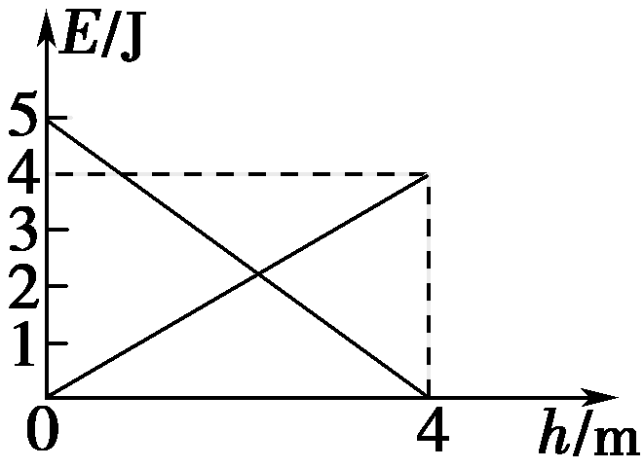

图5－9

A．小球的质量为0.2 kg

B．小球受到的阻力(不包括重力)大小为0.20 N

C．小球动能与重力势能相等时的高度为 m

D．小球上升到2 m时，动能与重力势能之差为0.5 J

[解析]　在最高点，*E*p＝*mgh*得*m*＝0.1 kg，A项错误；由除重力以外其他力做功*W*其＝Δ*E*可知：－*fh*＝*E*高－*E*低，*E*为机械能，解得*f*＝0.25 N，B项错误；设小球动能和重力势能相等时的高度为*H*，此时有*mgH*＝*mv*2，由动能定理：－*fH*－*mgH*＝*mv*2－*mv*得*H*＝ m，故C项错误；当上升*h*′＝2 m时，由动能定理，－*fh*′－*mgh*′＝*E*k2－*mv*得*E*k2＝2.5 J，*E*p2＝*mgh*′＝2 J，所以动能与重力势能之差为0.5 J，故D项正确．

[答案]　D

5．(2014·黑龙江齐齐哈尔二模)如图5－10所示，质量相等、材料相同的两个小球*A*、*B*间用一劲度系数为*k*的轻质弹簧相连组成系统，系统穿过一粗糙的水平滑杆，在作用在*B*上的水平外力*F*的作用下由静止开始运动，一段时间后一起做匀加速运动，当它们的总动能为4*E*k时撤去外力*F*，最后停止运动．不计空气阻力，认为最大静摩擦力等于滑动摩擦力．则在从撤去外力*F*到停止运动的过程中，下列说法正确的是(　　)

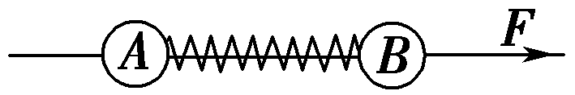

图5－10

A．撤去外力*F*的瞬间，弹簧的压缩量为

B．撤去外力*F*的瞬间，弹簧的伸长量为

C．系统克服摩擦力所做的功小于系统机械能的减少量

D．*A*克服外力所做的总功等于2*E*k

[解析]　撤去*F*瞬时，弹簧处于拉伸状态，对系统在*F*作用下一起匀加速运动，由牛顿第二定律有*F*－2*μmg*＝2*ma*，对*A*有*k*Δ*x*－*μmg*＝*ma*，求得拉伸量Δ*x*＝，则A、B两项错误；撤去*F*之后，系统运动过程中，克服摩擦力所做的功等于机械能的减少量，则C错误；对*A*利用动能定理*W*合＝0－*E*k*A*，又有*E*k*A*＝*E*k*B*＝2*E*k，则知*A*克服外力做的总功等于2*E*k，则D项正确．

[答案]　D

6．(2014·德州模拟)如图5－11所示，用长为*L*的轻绳把一个小铁球悬挂在高为2*L*的*O*点处，小铁球以*O*为圆心在竖直平面内做圆周运动且恰能到达最高点*B*处，不计空气阻力．若运动中轻绳断开，则小铁球落到地面时的速度大小为(　　)

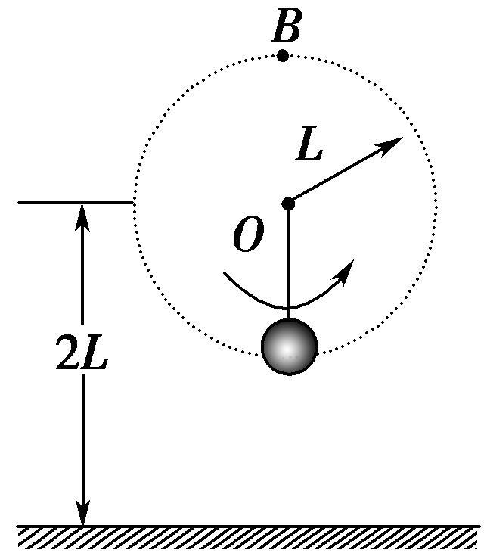

图5－11

A. B.

C. D.

[解析]　小铁球恰能到达最高点*B*，则小铁球在最高点处的速度*v*＝.以地面为零势能面，小铁球在*B*点处的总机械能为*mg*×3*L*＋*mv*2＝*mgL*，无论轻绳是在何处断的，小铁球的机械能总是守恒的，因此到达地面时的动能*mv*′2＝*mgL*，故小铁球落到地面的速度*v*′＝，正确答案为D.

[答案]　D

7．(多选)(2014·山东省实验中学模拟)如图5－12甲所示，在升降机顶部安装了一个能够显示拉力的传感器，传感器下方挂一轻质弹簧，弹簧下端挂一质量为*m*的小球，若升降机在匀速运行过程中突然停止，以此时为零时刻，在后面一段时间内传感器所显示的弹力*F*的大小随时间*t*变化的图象如图5－12乙所示，*g*为重力加速度，则下列选项正确的是(　　)

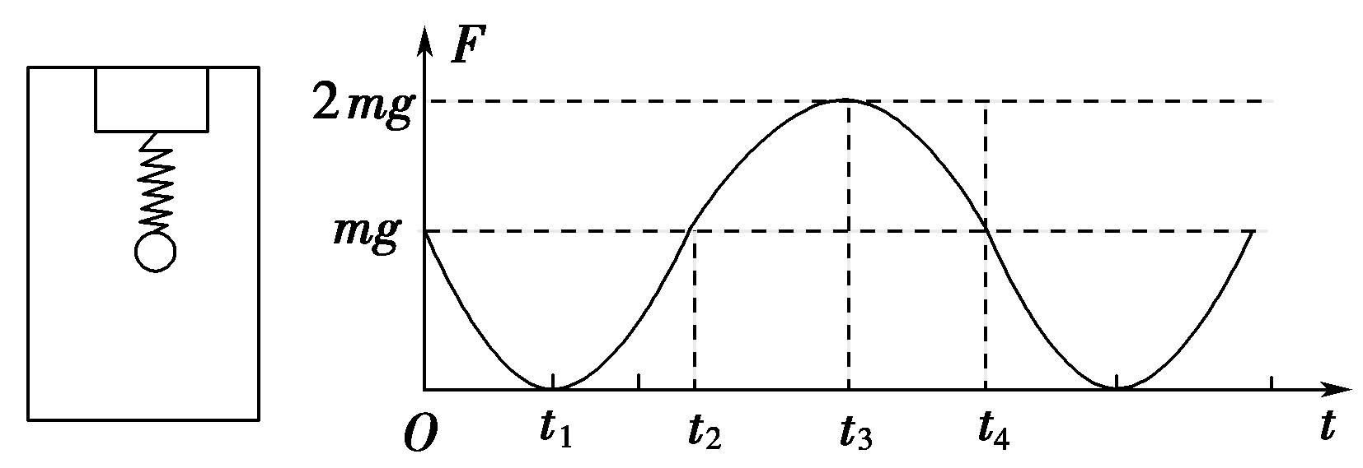

甲　　　　　　　　　　乙

图5－12

A．升降机停止前在向上运动

B．0～*t*1时间小球处于失重状态，*t*1～*t*2时间小球处于超重状态

C．*t*1～*t*3时间小球向下运动，动能先减小后增大

D．*t*3～*t*4时间弹簧弹性势能的减少量大于小球动能的增加量

[解析]　升降机停止后弹簧的弹力减小，说明小球由于惯性向上运动，升降机停止前在向上运动，A正确；由乙图可知，0～*t*2时间内，拉力小于*mg*，处于失重状态，*t*2～*t*4时间内，拉力大于*mg*，处于超重状态，B错误；由乙图可知，小球在0～*t*1时间内向上减速运动，*t*1时刻速度为零，*t*1～*t*2时间内向下加速，动能增大，*t*2～*t*3时间内向下减速，动能减小，到*t*3时刻速度为零，*t*3～*t*4时间内小球又向上加速，动能增加，弹簧势能减少，小球的重力势能也增加；弹簧弹性势能减少量等于小球动能的增加量和重力势能增加量之和，C错误、D正确．

[答案]　AD

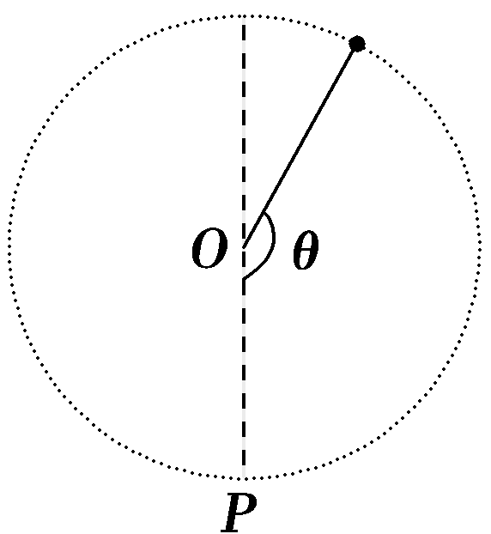

图5－13

8．(2014·武汉部分学校联考)如图5－13所示，轻绳的一端固定在*O*点，另一端系一质量为*m*的小球(可视为质点)．当小球在竖直平面内沿逆时针方向做圆周运动时，通过传感器测得轻绳拉力*T*、轻绳与竖直线*OP*的夹角*θ*满足关系式*T*＝*a*＋*b*cos *θ*，式中*a*、*b*为常数．若不计空气阻力，则当地的重力加速度为(　　)

A. B.

C. D.

[解析]　当小球运动到最低点时，*θ*＝0，拉力最大，*T*1＝*a*＋*b*，*T*1＝*mg*＋*mv*/*L*；当小球运动到最高点时，*θ*＝180°，拉力最小，*T*2＝*a*－*b*，*T*2＝－*mg*＋*mv*/*L*；由*mg*·2*L*＝*mv*－*mv*，联立解得：*g*＝，选项D正确．

[答案]　D

9．电动机以恒定的功率*P*和恒定的转速*n*卷动绳子，拉着质量为*M*的木箱在光滑的水平地面上前进，如图5－14所示，电动机卷绕绳子的轮子的半径为*R*，当运动至绳子与水平面成*θ*角时，下述说法正确的是(　　)

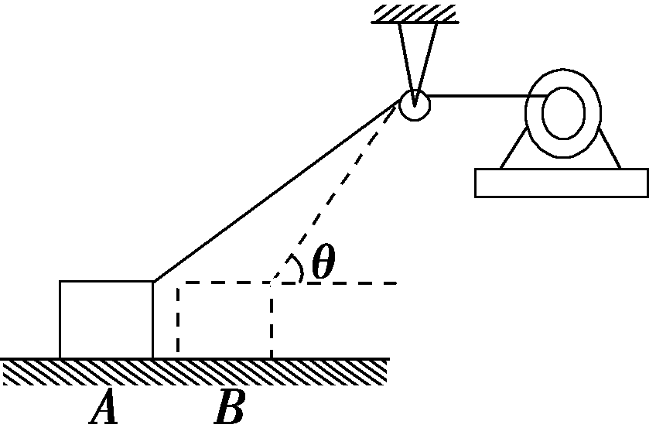

图5－14

A．木箱将匀速运动，速度是2π*nR*

B．木箱将匀加速运动，此时速度是2π*nR*/cos *θ*

C．此时木箱对地的压力为*Mg*－

D．此过程木箱受的合外力大小和方向都在变化

[解析]　绳子的速度*v*1＝2π*nR*，木箱的速度*v*2＝*v*1/cos *θ*，其大小随着*θ*变化，选项A错误；绳子上的拉力*F*＝*P*/*v*1＝*P*/2π*nR*，大小不变．木箱受的合力*F*合＝*F*cos *θ*，其方向不变，其大小随着*θ*变化，木箱做变加速直线运动，选项B、D错误；木箱对地的压力为*F*N＝*Mg*－*F*sin *θ*＝*Mg*－，选项C正确．

[答案]　C

10．(多选)(2014·洛阳模拟)质量为*m*的汽车在平直路面上由静止匀加速启动，运动过程的速度图象如图5－15所示，整个运动过程中汽车所受阻力为恒力*F*f，由图可知(　　)

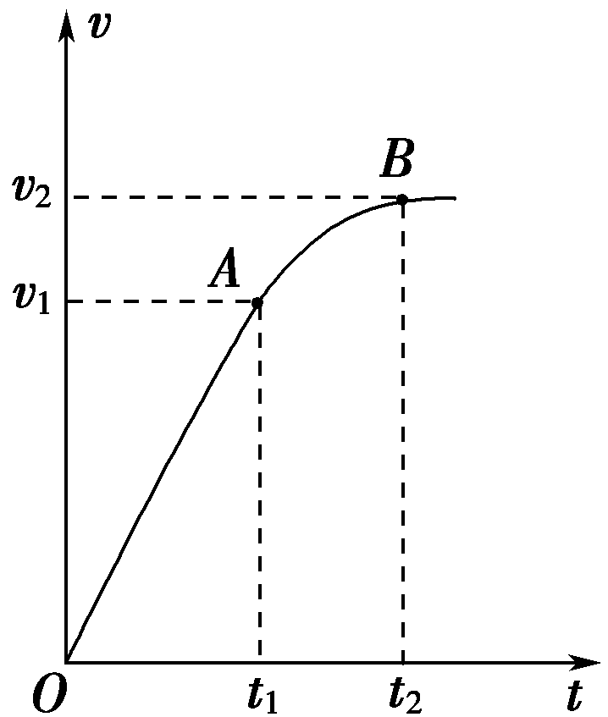

图5－15

A．若*v*1、*t*1已知，则汽车做匀加速运动的加速度为

*a*＝

B．若*v*1、*t*1和*v*2已知，则汽车的额定功率

*P*0＝*v*2

C．若*v*1、*t*1已知，则汽车运动的最大速度

*v*2＝*v*1

D．在*t*1到*t*2时间内，汽车的平均速度<

[解析]　由*v* －*t*图象可知，0～*t*1时间内汽车以恒定加速度启动，*t*1～*t*2时间内以恒定功率启动，*t*2时刻达到最大速度，此后汽车做匀速直线运动，0～*t*1时间的加速度*a*＝，A正确；*t*1时刻，汽车达到额定功率，*P*0＝*Fv*1，由牛顿第二定律得*F*－*F*f＝*ma*，解得*P*0＝*v*1，B错误；汽车运动的最大速度*v*2＝＝*v*1，C正确；*t*1～*t*2时间内，图象与时间轴围成的面积与时间的比值等于这段时间内的平均速度，在图象上连接*A*、*B*两点，其连线与时间轴围成的面积与时间的比值等于，故>，D错误．

[答案]　AC

二、非选择题(本题共4小题)

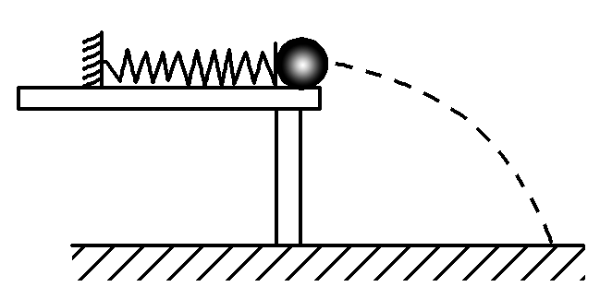

图5－16

11．(2013·课标全国卷Ⅱ)某同学用下述装置对轻质弹簧的弹性势能进行探究：一轻质弹簧放置在光滑水平桌面上，弹簧左端固定，右端与一小球接触而不固连；弹簧处于原长时，小球恰好在桌面边缘，如图5－16所示．向左推小球，使弹簧压缩一段距离后由静止释放；小球离开桌面后落到水平地面．通过测量和计算，可求得弹簧被压缩后的弹性势能．

回答下列问题：

(1)本实验中可认为，弹簧被压缩后的弹性势能*E*p与小球抛出时的动能*E*k相等．已知重力加速度大小为*g*.为求得*E*k，至少需要测量下列物理量中的________(填正确答案标号)．

A．小球的质量*m*

B．小球抛出点到落地点的水平距离*s*

C．桌面到地面的高度*h*

D．弹簧的压缩量Δ*x*

E．弹簧原长*l*0

(2)用所选取的测量量和已知量表示*E*k，得*E*k＝________.

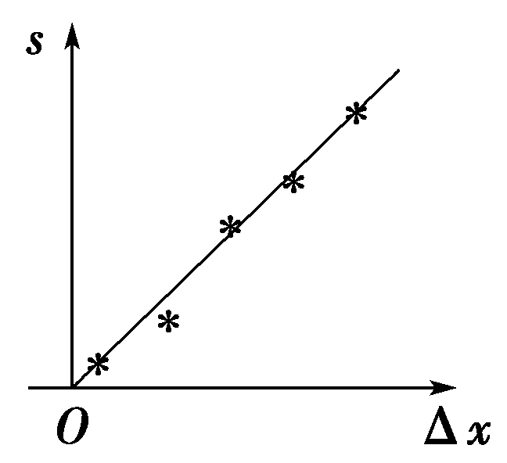

图5－17

(3)图5－17中的直线是实验测量得到的*s*－Δ*x*图线．从理论上可推出，如果*h*不变，*m*增加，*s*－Δ*x*图线的斜率会________(填“增大”、“减小”或“不变”)；如果*m*不变，*h*增加，*s*－Δ*x*图线的斜率会________(填“增大”、“减小”或“不变”)．由图中给出的直线关系和*E*k的表达式可知，*E*p与Δ*x*的________次方成正比．

[解析]　(1)小球抛出时的动能*E*k＝*mv*，要求得*v*0需利用平抛知识，*s*＝*v*0*t*，*h*＝*gt*2.根据*s*、*h*、*g*，求得*v*0＝*s*，因此，需测量小球质量*m*、桌面高度*h*及落地水平距离*s*.

(2)小球抛出时的动能*E*k＝*mv*＝.

(3)弹簧的弹性势能*E*p＝*E*k＝*mv*＝

即*s*＝2，根据题给的直线关系可知，*s*与Δ*x*成正比，而*E*p与*s*2成正比，故*E*p应与Δ*x*的2次方成正比，则*s*∝2Δ*x*，*s*－Δ*x*图线的斜率正比于，如果*h*不变，*m*增加，*s*－Δ*x*图线的斜率将会减小；如果*m*不变，*h*增加，则*s*－Δ*x*图线的斜率会增大．

[答案]　(1)ABC　(2)　(3)减小　增大　2

12．(2014·江苏省苏、锡、常、镇四市联考)如图5－18所示，在粗糙水平台阶上静止放置一质量*m*＝0.5 kg的小物块，它与水平台阶表面间的动摩擦因数*μ*＝0.5，且与台阶边缘*O*点的距离*s*＝5 m．在台阶右侧固定了一个以*O*点为圆心的圆弧形挡板，并以*O*点为原点建立平面直角坐标系．现用*F*＝5 N的水平恒力拉动小物块，一段时间后撤去拉力，小物块最终水平抛出并击中挡板．(*g*＝10 m/s2)

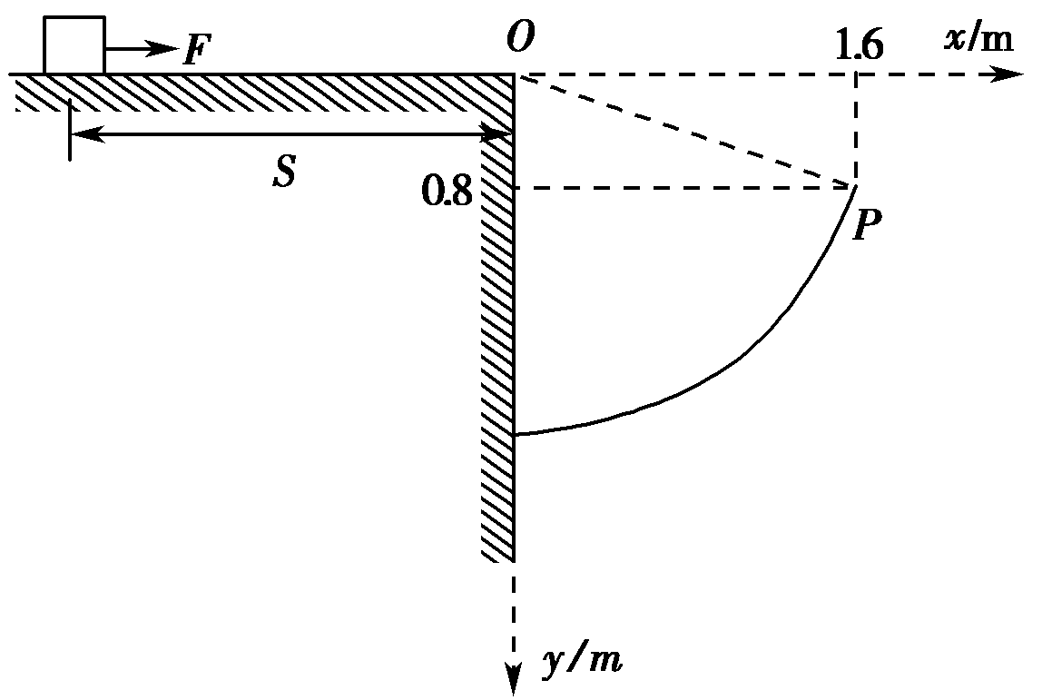

图5－18

(1)若小物块恰能击中挡板的上边缘*P*点，*P*点的坐标为(1.6 m,0.8 m)，求其离开*O*点时的速度大小；

(2)为使小物块击中挡板，求拉力*F*作用的距离范围；

(3)改变拉力*F*的作用时间，使小物块击中挡板的不同位置，求击中挡板时小物块动能的最小值．(结果可保留根式)

[解析]　(1)小物块从*O*到*P*，做平抛运动

水平方向：*x*＝*v*0*t*

竖直方向：*y*＝*gt*2

解得：*v*0＝4 m/s.

(2)为使小物块击中挡板，小物块必须能运动到*O*点，设拉力*F*作用的最短距离为*x*1，由动能定理得：*Fx*1－*μmgs*＝0，

解得：*x*1＝2.5 m.

为使小物块击中挡板，小物块的平抛初速度不能超过4 m/s，设拉力*F*作用的最长距离为*x*2，由动能定理得：*Fx*2－*μmgs*＝*mv*

解得：*x*2＝3.3 m.

则为使小物块击中挡板，拉力*F*作用的距离范围为：

2．5 m<*x*≤3.3 m.

(3)设小物块击中挡板的任意点坐标为(*x*，*y*)，则*x*＝*v*0′*t*′

*y*＝*gt*′2

由机械能守恒得：*E*k＝*mv*0′2＋*mgy*

又*x*2＋*y*2＝*R*2

由*P*点坐标可求*R*2＝3.2

化简得：*E*k＝＋＝＋*y*

由数学方法求得

*E*min＝2 J.

[答案]　(1)4 m/s　(2)2.5 m<*x*≤3.3 m

(3)2 J

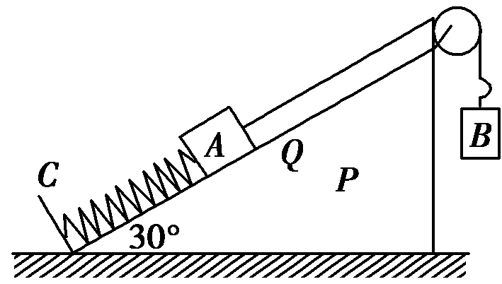

图5－19

13．(2014·江苏省常州市调研)如图5－19所示，*P*是倾角为30°的光滑固定斜面．劲度为*k*的轻弹簧一端固定在斜面底端的固定挡板*C*上，另一端与质量为*m*的物块*A*相连接．细绳的一端系在物体*A*点，细绳跨过不计质量和摩擦的定滑轮，另一端有一个不计质量的小挂钩．小挂钩不挂任何物体时，物体*A*处于静止状态，细绳与斜面平行．在小挂钩上轻轻挂上一个质量也为*m*的物块*B*后，物体*A*沿斜面向上运动．斜面足够长，运动过程中*B*始终未接触地面．

(1)求物块*A*刚开始运动时的加速度大小*a*；

(2)设物块*A*沿斜面上升通过*Q*点位置时速度最大，求*Q*点到出发点的距离*x*0及最大速度*v*m.

[解析]　(1)设绳的拉力大小为*T*，分别以*A*、*B*为对象用牛顿第二定律，有*T*＝*ma*，*mg*－*T*＝*ma*，则*a*＝.

(2)*A*加速上升阶段，弹簧恢复原长前对*A*用牛顿第二定律有

*T*＋*kx*－＝*ma*，

对*B*用牛顿第二定律有*mg*－*T*＝*ma*，

消去*T*得＋*kx*＝2*ma*，

上升过程*x*减小，*a*减小，*v*增大；

弹簧变为伸长后同理得－*kx*＝2*ma*，

上升过程*x*增大，*a*减小，*v*继续增大；

当*kx*＝时*a*＝0，速度达到最大．

可见*Q*点时速度最大，对应的弹力大小恰好是，弹性势能和初始状态相同，*A*上升到*Q*点过程，*A*、*B*的位移大小都是*x*0＝，该过程对*A*、*B*和弹簧系统用机械能守恒定律有*mgx*0＝*mgx*0sin *θ*＋·2*m*·*v*，

可得*v*m＝.

[答案]　(1)　(2)

14．(2014·上海交通大学附中摸底)如图5－20所示，在距水平地面高为0.4 m处，水平固定一根长直光滑杆，杆上*P*处固定一定滑轮(大小不计)，滑轮可绕水平轴无摩擦转动，在*P*点的右边，杆上套一质量*m*＝3 kg的滑块*A*.半径*R*＝0.3 m的光滑半圆形轨道竖直地固定在地面上，其圆心*O*在*P*点的正下方，在轨道上套有一质量*m*＝3 kg的小球*B*.用一条不可伸长的柔软细绳，通过定滑轮将两小球连接起来．杆和半圆形轨道在同一竖直面内，滑块和小球均可看作质点，且不计滑轮大小的影响．现给滑块*A*施加一个水平向右、大小为60 N的恒力*F*，则：

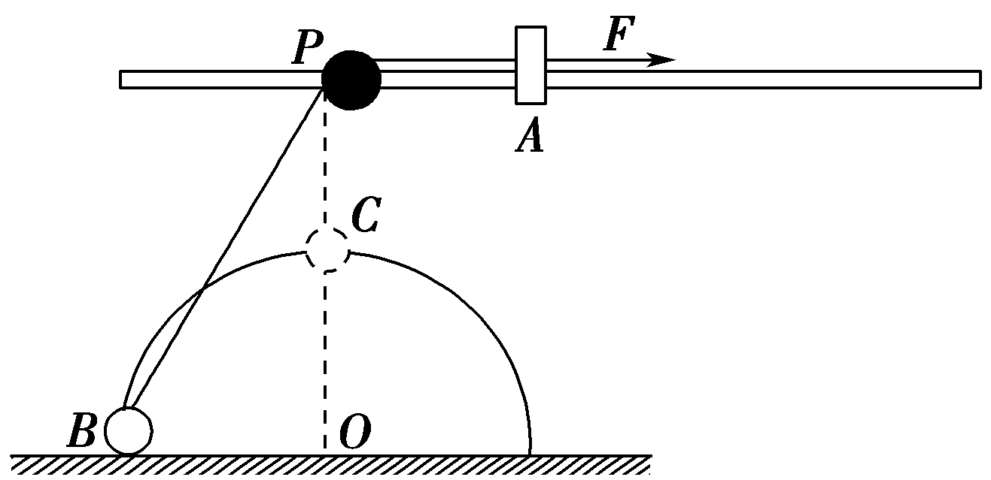

图5－20

(1)求把小球*B*从地面拉到半圆形轨道顶点*C*的过程中力*F*做的功．

(2)求小球*B*运动到*C*处时所受的向心力的大小．

(3)问小球*B*被拉到离地多高时滑块*A*与小球*B*的速度大小相等？

[解析]　(1)对于*F*的做功过程，有

＝＝＝0.5 m，

＝－*R*＝0.4－0.3＝0.1 m

*W*＝*F*·(－)

*W*＝60×(0.5－0.1)＝24 J.

(2)由于*B*球到达*C*处时，已无沿绳的分速度，所以此时滑块*A*的速度为零，考查两球及绳子组成的系统的能量变化过程，由功能关系，得

*W*＝*mv*2＋*mgR*，

代入已知量，得

24＝×3×*v*2＋3×10×0.3

*v*＝ m/s

因为向心力公式为*F*＝*m*

所以，代入已知量，得*F*＝3×2＝100 N.

(3)当绳与轨道相切时两球速度相等，

由相似三角形知识，得

＝

代入已知量，得

＝

所以，*h*＝＝0.225 m.

[答案]　(1)24 J　(2)100 N　(3)0.225 m